**MA TRẬN ĐỀ THAM KHẢO KIỂM TRA HỌC KỲ II**

**NĂM HỌC: 2022 – 2023**

**MÔN: KHTN – LỚP 7**

*Thời gian làm bài: 60 phút*

|  |  |  |  |  |  |  |  |  |  |  |  |  |  |  |  |  |
| --- | --- | --- | --- | --- | --- | --- | --- | --- | --- | --- | --- | --- | --- | --- | --- | --- |
| **Nội dung kiến thức** | **Mức độ câu hỏi** | | | | | | | | | | | | | | | **Tổng** |
| **Nhận biết** | | **Thông hiểu** | | | **Vận dụng thấp** | | | | **Vận dụng cao** | | | | | |
| **TN** | **TL** | **TN** | | **TL** | **TN** | | | **TL** | **TN** | **TL** | | | | |  |
| **Chủ đề 6: Từ**  **(10 tiết)** | - Nêu được tác dụng của nam châm đến các vật liệu khác nhau.  - Nêu được cực Bắc địa từ và cực Bắc địa lí không trùng nhau. | | - Xác định được cực Bắc và cực Nam của một thanh nam châm. | | |  | | | |  | | | | | |  |
| **Số câu** | **2** |  | **1** | |  |  | | |  |  | | | | |  | **3** |
| **Số điểm**  **Tỉ lệ** | **0,5đ**  **5%** |  | **0,25đ**  **2,5%** | |  |  | | |  |  | | | | |  | **0,75đ**  **7,5%** |
| **Chủ đề 7: Trao đổi chất và chuyển hóa năng lượng ở sinh vật**  **(33 tiết)** | - Nêu được khái niệm về trao đổi khí ở sinh vật.  - Nêu được vai trò thoát hơi nước ở lá. | | - Dựa vào sơ đồ khái quát mô tả được con đường đi của khí qua các cơ quan của hệ hô hấp ở động vật (ví dụ ở người). | | | Liên hệ và giải thích được một số yếu tố ảnh hưởng đến quá trình trao đổi nước và các chất dinh dưỡng ở thực vật, động vật cũng như vận dụng được quá trình này trong đời sống của thực vật và động vật. | | | |  | | | | | |  |
| **Số câu** | **1** | **1/2** |  | | **1/2** |  | | | **1** |  | | | | |  | **3** |
| **Số điểm**  **Tỉ lệ** | **0,25đ**  **2,5%** | **0,5đ**  **5%** |  | | **2đ**  **20%** |  | | | **2đ**  **20%** |  | | | | |  | **4,75đ**  **47,5%** |
| **Chủ đề 8: Cảm ứng ở sinh vật và tập tính ở động vật (4 tiết)** | - Phát biểu được khái niệm tập tính ở động vật.  - Nêu được vai trò cảm ứng đối với sinh vật và vai trò của tập tính đối với động vật. | |  | | |  | | | |  | | | | | |  |
| **Số câu** | **3** |  |  | |  |  | | |  |  | | | |  | | **3** |
| **Số điểm**  **Tỉ lệ** | **0,75đ**  **7,5%** |  |  | |  |  | | |  |  | | | |  | | **0,75đ**  **7,5%** |
| **Chủ đề 9: Sinh trưởng và phát triển ở sinh vật (7 tiết)** | - Nêu được hai loại mô phân sinh ở thực vật.  - Nêu được các nhân tố chủ yếu ảnh hưởng đến sự sinh trưởng và phát triển của sinh vật (nhiệt độ, ánh sáng, nước, dinh dưỡng) | |  | | |  | | | | - Giải thích được sự sinh trưởng và phát triển của sinh vật trong tự nhiên. Vận dụng được những hiểu biết về sinh trưởng và phát triển của sinh vật để giải thích một số hiện tượng thực tiễn (tiêu diệt muỗi ở giai đoạn ấu trùng, phòng trừ sâu, bệnh chăn nuôi). | | | | | |  |
| **Số câu** | **2** |  |  | |  |  | |  | |  | | | | **1** | | **3** |
| **Số điểm**  **Tỉ lệ** | **0,5đ**  **5,0%** |  |  | |  |  | |  | |  | | | | **1đ**  **10%** | | **1,5đ**  **15%** |
| **Chủ đề 10: Sinh sản ở sinh vật (8 tiết)** | **-** Nêu được khái niệm sinh sản hữu tính ở sinh vật. | | - Phân biệt được hoa lưỡng tính với hoa đơn tính. | | |  | | | |  | | | | | |  |
| **Số câu** |  | **1/2** |  | | **1/2** |  |  | | |  | | |  | | | **1** |
| **Số điểm**  **Tỉ lệ** |  | **1đ**  **10%** |  | | **0,5đ**  **5%** |  |  | | |  | | |  | | | **1,5đ**  **15%** |
| **Chủ đề 11: Cơ thể sinh vật là một thể thống nhất (4 tiết)** | - Mô tả được mối quan hệ giữa các hoạt động sống trong cơ thể | | - Lấy ví dụ chứng tỏ rằng tế bào có thể đảm nhận chức năng của một cơ thể sống | | |  | | | |  | | | | | |  |
| **Số câu** | **2** |  | **1** |  | |  |  | | |  | |  | | | | **3** |
| **Số điểm**  **Tỉ lệ** | **0,5đ**  **5,0%** |  | **0,25**  **2,5%** |  | |  |  | | |  | |  | | | | **0,75đ**  **7,5%** |
| **Tổng số câu** | **11** | | **3** | | | **1** | | | | **1** | | | | | | **16** |
| **Tổng số điểm**  **Tỉ lệ %** | **4,0đ**  **40%** | | **3,0đ**  **30%** | | | **2,0đ**  **20%** | | | | **1,0đ**  **10%** | | | | | | **10đ**  **100%** |

**ĐỀ THAM KHẢO KIỂM TRA HỌC KỲ II**

**NĂM HỌC: 2022 – 2023**

**MÔN: KHTN – LỚP 7**

*Thời gian làm bài: 60 phút*

**I. TRẮC NGHIỆM**: *(3,0 điểm)* **Hãy chọn đáp án đúng:**

**Câu 1:** Nam châm có thể hút vật liệu nào dưới đây?

A. Đồng. B. Nhôm. C. Sắt. D. Thủy tinh.

**Câu 2:** Chiều của đường sức từ của nam châm được vẽ như sau:

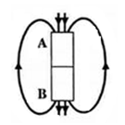

Tên các cực từ của nam châm là:

A. A là cực Bắc, B là cực Nam. B. A là cực Nam, B là cực Bắc.

C. A và B là cực Bắc. D. A và B là cực Nam.

**Câu 3:** Vai trò của cảm ứng đối với sinh vật là gì?

A. Thích ứng với thay đổi của môi trường.

B. Không có vai trò gì đối với sinh vật.

C. Giúp sinh vật tổng hợp các chất dinh dưỡng.

D. Ức chế sự sinh trưởng của sinh vật.

**Câu 4:** Những nhân tố chủ yếu ảnh hưởng đến sinh trưởng và phát triển ở sinh vật?

A. Nhiệt độ, ánh sáng, nước. B. Nhiệt độ, ánh sáng, chất dinh dưỡng.

C. Nhiệt độ, ánh sáng, độ ẩm, nước. D. Nhệt độ, ánh sáng, nước, chất dinh dưỡng.

**Câu 5:** Nhận định nào sau đây là đúng?

A. Trục quay và trục từ của Trái Đất trùng nhau.

B. Cực Bắc địa từ và cực Bắc Trái Đất không trùng nhau.

C. Cực Bắc địa từ nằm trên trục quay Trái Đất.

D. Cực Bắc địa từ và cực Bắc Trái Đất trùng nhau.

**Câu 6:** Sơ đồ bên dưới thể hiện mối quan hệ nào sau đây?

A. Sơ đồ mối quan hệ giữa các hoạt động sống trong cơ thể.

B. Sơ đồ mối quan hệ giữa các hoạt động của cơ thể.

C. Sơ đồ mối quan hệ giữa tế bào, cơ thể và môi trường.

D. Sơ đồ mối quan hệ tương tác trong cơ thể.

**Câu 7:** Tế bào là đơn vị chức năng của cơ thể vì:

A. tế bào là đơn vị có kích thước nhỏ nhất.

B. mọi hoạt động sống của cơ thể đều được thực hiện nhờ sự hoạt động của tế bào.

C. tế bào có chức năng sinh sản.

D. mọi hoạt động sống đều được cấu tạo từ tế bào.

**Câu 8:** Thoát hơi nước ở lá ***không*** có vai trò nào dưới đây?

A. Điều hòa không khí.

B. Giữ cho lá khỏi bị đốt nóng dưới ánh nắng mặt trời.

C. Giúp vận chuyển nước và muối khoáng từ rễ lên lá.

D. Giúp vận chuyển chất hữu cơ từ lá đến các bộ phận khác của cây.

**Câu 9:** Có mấy loại mô phân sinh chính?

A. 2 loại: mô phân sinh đỉnh và mô phân sinh bên.

B. 2 loại: mô phân sinh ngọn và mô phân sinh bên.

C. 3 loại: mô phân sinh chồi, mô phân sinh ngọn và mô phân sinh bên.

D. 3 loại: mô phân sinh đỉnh, mô phân sinh bên và mô phân sinh ngọn.

**Câu 10:** Điền vào chỗ trống: ‘‘Tập tính là một chuỗi ...... của cơ thể động vật trả lời kích thích từ môi trường bên trong hoặc bên ngoài cơ thể”.

A. các hoạt động. B. vận động.

C. các phản xạ. D. các phản ứng.

**Câu 11:** Phát biểu nào ***không đúng*** khi nói về vai trò tập tính ở động vật?

A. Tập tính gây hại cho động vật.

B. Có vai trò quan trọng trong đời sống động vật.

C. Giúp động vật thích ứng với thay đổi của môi trường.

D. Đảm bảo cho động vật tồn tại và phát triển.

**Câu 12:** Quá trình trao đổi chất và chuyển hoá năng lượng cung cấp vật chất và năng lượng đảm bảo cho cơ thể (1) ………… và (2) …………, (3) ………… và (4) …………. Ngược lại, các quá trình sinh trưởng và phát triển, sinh sản và cảm ứng có tác động trở lại đối với quá trình trao đổi chất và chuyển hoá năng lượng trong cơ thể sinh vật.

A. (1) sinh trưởng; (2) cảm ứng; (3) sinh sản; (4) phát triển.

B. (1) phát triển; (2) sinh trưởng; (3) sinh sản; (4) cảm ứng.

C. (1) sinh trưởng; (2) phát triển; (3) sinh sản; (4) cảm ứng.

D. (1) sinh sản; (2) phát triển; (3) sinh trưởng; (4) cảm ứng.

**II. TỰ LUẬN:** *(7,0 điểm)*

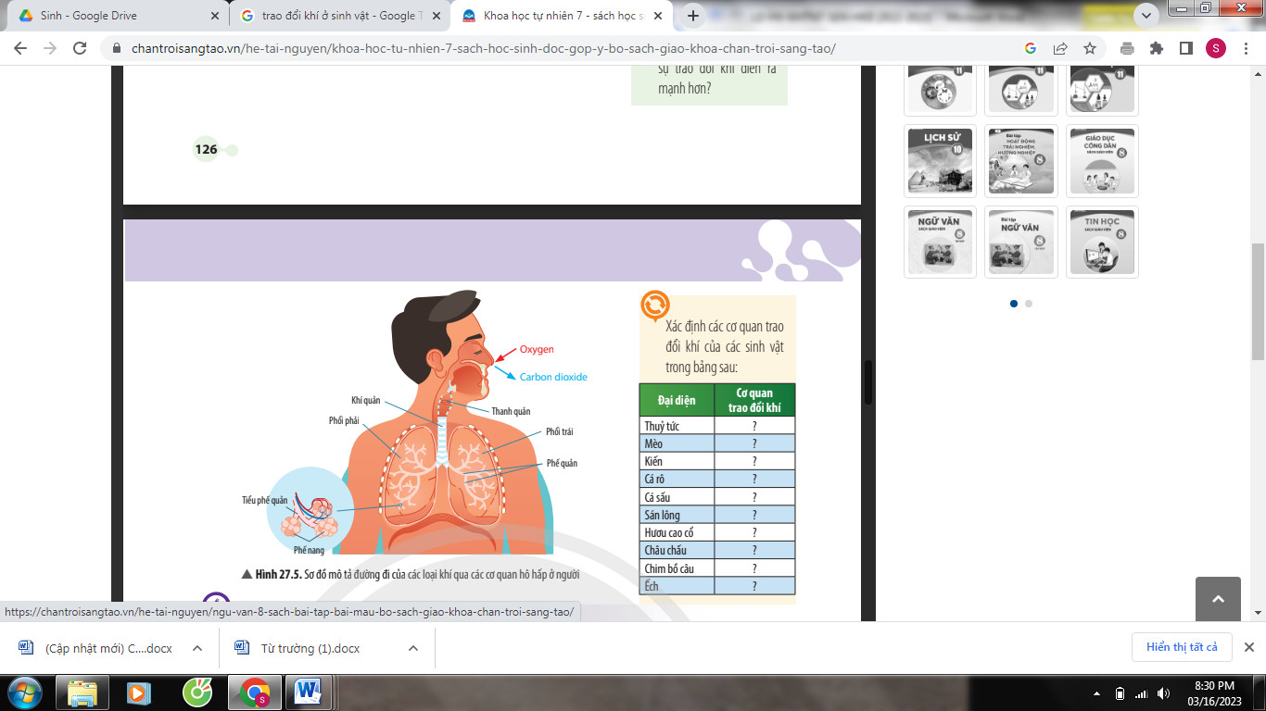**Câu 13: (2,5 điểm)**

a. Thế nào là trao đổi khí ở sinh vật?

b. Quan sát hình bên:

Em hãy mô tả đường đi của khí oxygen và carbon dioxide qua các cơ quan hô hấp ở người?

**Câu 14: (1,5 điểm)**

a. Sinh sản hữu tính ở sinh vật là gì?

b. Hoa có cả nhị và nhụy được gọi là hoa đơn tính hay hoa lưỡng tính?

**Câu 15: (2 điểm)**

a. Vì sao trước khi trồng cây hoặc gieo hạt, người ta thường cày, xới đất rất kĩ, bót lót một số loại phân?

b. Tại sao chúng ta cần phải ăn nhiều loại thức ăn khác nhau?

**Câu 16: (1 điểm)** Theo em, diệt muỗi ở giai đoạn nào cho hiệu quả nhất? Vì sao? Hãy đề xuất các biện pháp diệt muỗi và ngăn chặn sự phát triển của muỗi?

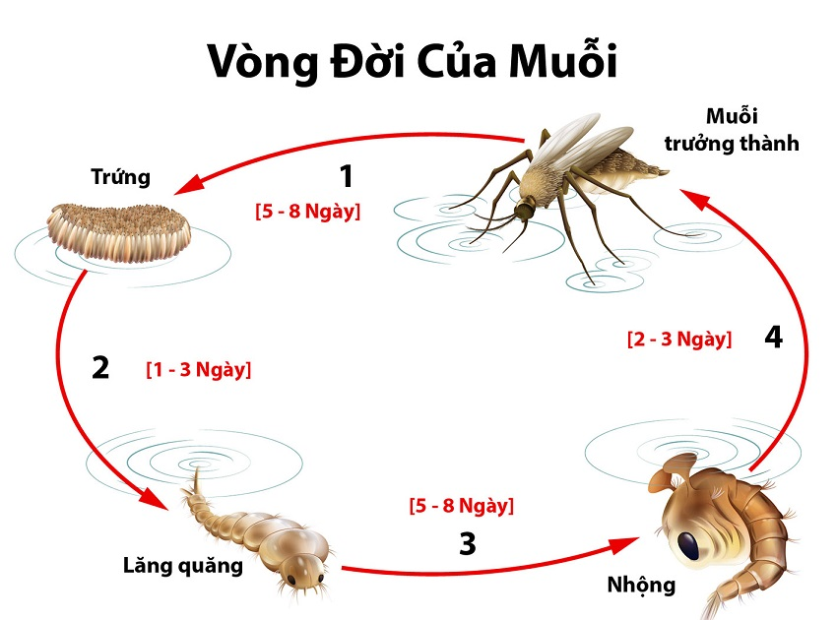

**.......................................HẾT..................................**

***Thí sinh không được sử dụng tài liệu. Cán bộ coi thi không giải thích gì thêm!***

**HƯỚNG DẪN CHẤM ĐỀ THAM KHẢO KIỂM TRA HỌC KỲ II**

**NĂM HỌC: 2022 – 2023**

**MÔN: KHTN – LỚP 7**

*Thời gian làm bài: 60 phút*

**I. TRẮC NGHIỆM:** *(3,0 điểm)*

|  |  |  |  |  |  |  |  |  |  |  |  |  |
| --- | --- | --- | --- | --- | --- | --- | --- | --- | --- | --- | --- | --- |
| **Câu** | **1** | **2** | **3** | **4** | **5** | **6** | **7** | **8** | **9** | **10** | **11** | **12** |
| **Đáp án** | C | B | A | D | B | A | B | D | A | D | A | C |

**II. TỰ LUẬN:** *(7,0 điểm)*

|  |  |  |
| --- | --- | --- |
| **Câu** | **Nội dung trả lời** | **Điểm** |
| **Câu 13**  (2,5đ) | a. Trao đổi khí là sự trao đổi các chất khí (carbon dioxide và oxygen) giữa cơ thể với môi trường.  b.  - Khi hít vào, khí oxygen trong không khí đi qua khoang mũi → khí quản → phế quản → phổi và các phế nang trong phổi. Tại các phế nang, khí oxygen khuếch tán vào mạch máu.  - Khí carbon dioxide từ máu sẽ khuếch tán vào các phế nang → phế quản → khí quản → khoang mũi → môi trường ngoài nhờ hoạt động thở ra. | 0,5  1,0  1,0 |
| **Câu 14**  (1,5đ) | a. Sinh sản hữu tính là hình thức sinh sản có sự kết hợp giữa giao tử đực và giao tử cái tạo thành hợp tử, hợp tử phát triển thành cơ thể mới.  b. Hoa có cả nhị và nhụy được gọi là hoa lưỡng tính. | 1,0  0,5 |
| **Câu 15**  (2,0đ) | a.  - Cày, xới làm cho đất tơi, xốp giúp oxygen dễ dàng xâm nhập vào đất cung cấp cho quá trình hô hấp ở rễ.  - Việc bón lót trước khi trồng cây giúp phân bón hòa vào đất nên sẽ bổ sung chất dinh dưỡng cho cây phát triển.  b. Chúng ta cần ăn nhiều loại thức ăn khác nhau để cung cấp đầy đủ các loại chất dinh dưỡng, không cung cấp thừa hoặc thiếu một nhóm chất dinh dưỡng nào đó. | 0,5  0,5  1,0 |
| **Câu 16**  (1,0đ) | - Theo em, diệt muỗi ở giai đoạn khi chúng đẻ trứng và thành lăng quăng là hiệu quả nhất vì đây là các giai đoạn dễ tác động nhất.  - Biện pháp:  + Loại bỏ các vũng nước đọng  + Phát quang bụi cây, bụi rậm gần nhà.  + Nơi chăn nuôi gia súc luôn sạch sẽ, cách xa nơi ở để tránh muỗi sinh sôi. | 0,5  0,5  (đúng 2 ý) |